**Aufgabe 1** (lineare Funktionen)

1.1 Stellen Sie folgende Funktionsgleichungen in einem geeigneten Koordinatensystem grafisch dar.

|  |  |  |
| --- | --- | --- |
|  |  |  |
|  |  |  |

1.2 Bestimmen Sie die Gleichungen der 4 Geraden



1.3 Berechnen Sie zwei Schnittpunkte von jeweils zwei beliebigen Geraden.

**Aufgabe 2** (quadratische Funktionen)

2.1 Übertragen Sie die Gleichungen in die Scheitelpunktform und geben sie den jeweiligen Scheitelpunkt an.

|  |  |  |
| --- | --- | --- |
| a*)* | b) | c) |
|  |  |  |

* 1. Berechnen Sie die Nullstellen (falls vorhanden) sowie den Schnittpunkt mit der y-Achse. Geben Sie jeweils die Definitions- und Bildmenge an.

|  |  |  |
| --- | --- | --- |
|  |  |  |
|  |  |  |

* 1. Verwenden sie die Binomischen Formeln und geben Sie die Lösungsmenge an

|  |  |  |
| --- | --- | --- |
|  |  |  |
|  |  |  |
|  |  |  |

* 1. Im Ursprung eines Koordinatensystems steht ein Sportler und stößt eine Kugel. Die Flugbahn wird durch folgende Gleichung beschrieben:

(y=Flughöhe in Metern, x=Flugweite in Metern)

* + 1. Nennen Sie die Definitions- und die Bildmenge der Funktion y.
    2. Erstellen Sie mithilfe einer Wertetabelle eine Skizze.
    3. Berechnen Sie den Scheitelpunkt der Funktion und berechnen Sie, wo die Kugel auf den Boden aufkommt.
  1. Vor einem Denkmal soll eine Absperrung errichtet werden. Dazu wird eine Kette an zwei Pfosten, die 3m voneinander entfernt stehen und 1m hoch sind, aufgespannt. Dabei soll darauf geachtet werden, dass die Kette nicht tiefer als 0,5m über dem Boden hängt. Die Kettenlinie lässt sich näherungsweise als Parabel darstellen. Bestimmen Sie diese Parabel und skizzieren Sie den Sachverhalt.
  2. Drei Probebohrungen nach einer erzführenden Schicht haben die in Abbildung 12 eingetragenen Tiefen ergeben. Wo kommt diese der Erdoberfläche vermutlich am nächsten?

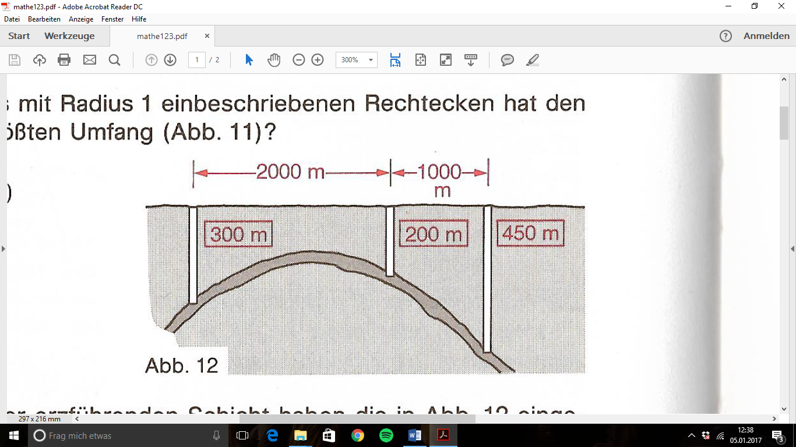

**Aufgabe 3** (Polynome)

3.1 Berechnen Sie die Nullstellen der Funktionen. Bestimmen Sie die Intervalle, in denen die Funktionswerte positiv bzw. negativ sind. Skizzieren Sie beide Funktionen in ein geeignetes Koordinatensystem.

|  |  |
| --- | --- |
|  |  |

3.2 Zwei geradlinige Straßenstücke werden durch einen Übergangsbogen verbunden. Bestimmen Sie als Polynom 3. Grades so, dass die zusammengesetzte Funktion f an den Nahtstellen 0 und 1 differenzierbar wird. Wo liegen Rechts- bzw. Linksbögen vor? Wo liegt der Wendepunkt?

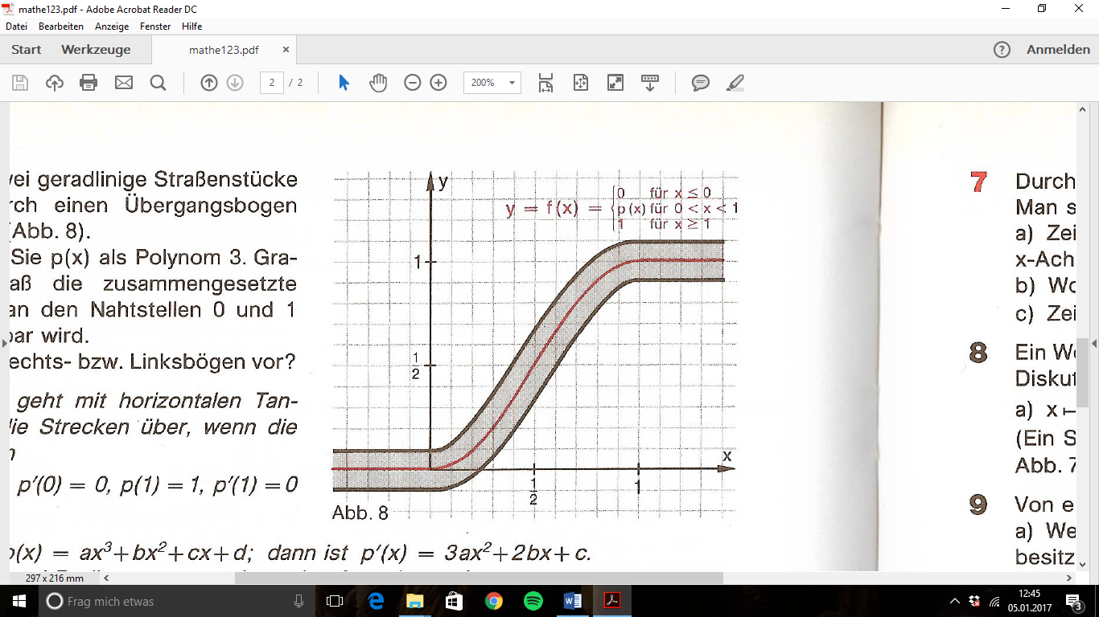

**Aufgabe 4** (gemischte Aufgaben Funktionen und Mengen)

4.1Bestimmen Sie jeweils die größtmöglichen Teilmengen von ℝ, die Definitions- und Bildmengen folgender Funktionen sein können. Skizzieren Sie die Funktionen dann jeweils mit dem gewählten Definitions- und Bildbereich in einem geeigneten Koordinatensystem.

|  |  |  |
| --- | --- | --- |
| 1. f1(x)=10 | 1. f2(x)=x2+2 | 1. f3(x)=x3 |
| 1. f4(x)= | 1. f5(x)=|x|-x |  |

**Aufgabe 5** (Multiple Choice)

Von den folgenden Antworten ist jeweils genau eine richtig. Wählen Sie diese Antwort aus und begründen Sie Ihre Entscheidung kurz.

1. Für gilt:

|  |  |
| --- | --- |
| □ wahr | □ falsch |

1. Sei , dann folgt für die Bildmenge:

|  |
| --- |
| □ |
| □ |
| □ |

1. Wie muss n gewählt werden, damit die Funktion punktsymmetrisch zum Ursprung ist?

|  |
| --- |
| □ |
| □ |
| □ |

**Aufgabe 6** (Differentialquotient, h-Methode)

* 1. Bestimmen Sie die Ableitungsfunktion mit Hilfe des Differentialquotienten (h-Methode):
  2. Überprüfen Sie das Ergebnis aus Aufgabenteil a) mit Hilfe der ihnen bekannten Ableitungsregeln.
  3. Erklären Sie, was in der untenstehenden Rechnung hergeleitet wird, und erläutern Sie die einzelnen Zeilen 1-6.

|  |  |
| --- | --- |
|  |  |
| (1) |  |
| (2) |  |
| (3) |  |
| (4) |  |
| (5) |  |
| (6) |  |

**Aufgabe 7** (Differentiation)

* 1. Bestimmen Sie jeweils die erste Ableitung
  2. An welchen Stellen hat der Graph aus Aufgabe 7.1 a) die Steigung 10?
  3. Finden Sie eine Funktion , zu der gehört.
  4. Wie kann man rechnerisch überprüfen, ob sich zwei Graphen berühren?
  5. Gegeben sei die Funktion . Ermitteln Sie die Funktionsgleichung der Tangente, die parallel zur Geraden verläuft.

**Aufgabe 8** (Kurvendiskussion)

* 1. Untersuchen Sie die Funktion auf Symmetrie, Nullstellen, Extrema sowie Wendepunkte. Geben Sie das Verhalten für an und skizzieren Sie den Graphen in ein geeignetes Koordinatensystem.
  2. Die Ballonhülle eines Heißluftballons wird durch horizontale und vertikale Lastbänder, die in die Hülle eingenäht sind, stabilisiert. Die horizontalen Lastbänder verlaufen wie Fassringe rund um die Hülle. Die vertikalen Lastbänder laufen vom höchsten Punkt des Ballons seitlich herab bis zum runden Brennerrahmen, der oberhalb der Austrittsdüse des Brenners sitzt. Am Ballonäquator ist der Umfang des Ballons maximal.

Die vertikalen Lastbänder werden durch die Funktion f mit

beschrieben, wobei sich der Ursprung des Koordinatensystems an der Austrittsdüse des Brenners befindet und die x-Achse der vertikalen Rotationssymmetrieachse des Ballons entspricht (siehe Abbildung 1).

* + 1. Berechnen Sie die Höhe des Ballons (Austrittsdrüse des Brenners bis Ballonspitze) und skizzieren Sie das Querschnittprofil des Ballons in ein geeignetes Koordinatensystem.
    2. Berechnen Sie die Länge des horizontalen Lastbandes am Ballonäquator sowie den Durchmesser des Brennerrahmens, der 1 Meter über der Austrittsdüse des Brenners angebracht ist.

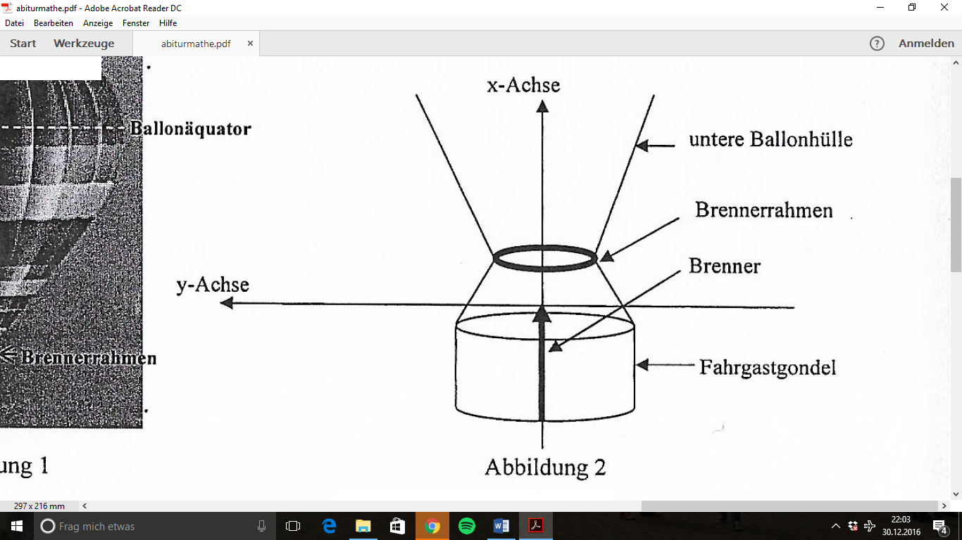

Abbildung 1

* 1. Die Durchbiegung eines an beiden Enden aufliegenden Balkens der Länge wird bis auf einen konstanten Faktor durch beschrieben.

1. Berechnen Sie an der Stelle, an der der Balken am weitesten durchhängt.
2. Hat im Intervall [0;] weitere relative Extrema?

